CANADA CLASICO

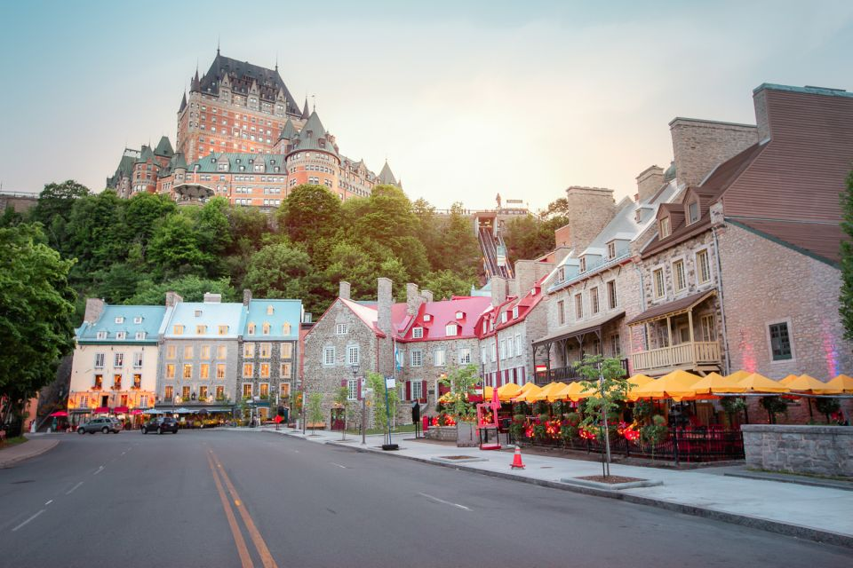

Foto: El Château Frontenac es un hotel histórico de estilo “château” (castillo) situado en la ciudad de Quebec.

8 Noches / 9 Días
*Desde 1.465 usd
*acomodación cuádruple

Visitando: Toronto, Niagara Falls, Ottawa, Mont-Tremblant, Quebec, Montreal

Actualizado: Julio 24 /2024
Cód. 41710

ITINERARIO

DIA 1 TORONTO
Recepción en el aeropuerto de Toronto y traslado a su hotel – Llegando a Toronto, en la salida el guía estará esperando fuera de la aduana con un cartel. Favor tomar nota que el horario de entrada a las habitaciones es después de las 16:00 pm - Resto del día libre. Alojamiento.
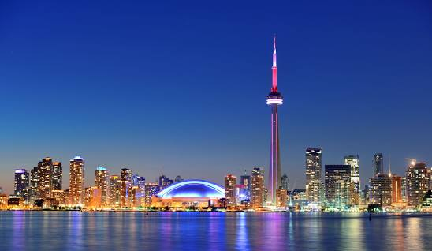
Toronto es la ciudad más grande y más poblada de Canadá, además del centro financiero de dicho país, con una población de 2 615 060 habitantes; ubicada en la orilla noroeste del lago Ontario, es la quinta ciudad más grande de Norteamérica.

Al ser la capital económica de Canadá, Toronto es considerada una ciudad global y una de las principales ciudades financieras del mundo.

DIA 2 TORONTO - NIAGARA FALLS
Desayuno Americano. Salida para iniciar nuestra visita panorámica de la ciudad: la alcaldía, el Parlamento provincial, la universidad de Toronto, el barrio bohemio de Yorkville y el barrio donde se encuentra el estadio de Baseball y la torre CN (Torre autoportante más alta del mundo) donde pararemos y daremos tiempo para subir (admisión no incluida). Luego partiremos hacia Niagara on the Lake, bellísimo pueblo, Antigua capital del Alto Canadá. Tiempo libre para almorzar (no incluido). Mas tarde continuamos el recorrido por la ruta del vino hasta llegar a las famosas cataratas del Niagara, donde navegaremos por el rio Niagara en el barco Hornblower, que nos llevara hasta la misma caída de las cataratas. Luego del tour procedemos al hotel. Alojamiento.
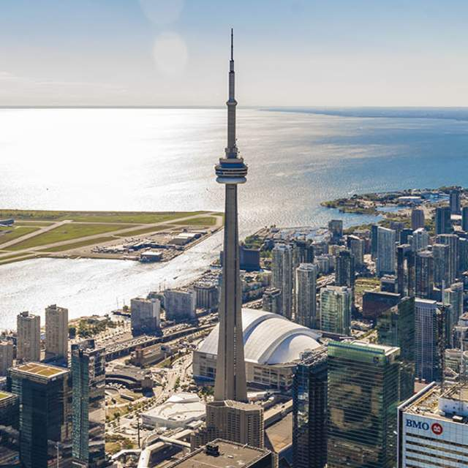

La CN Tower o Canadian National Tower, también conocida en español como Torre CN, es una torre de radiodifusión autoportante, la más alta de América, con una altura de 553,3 metros con 147 pisos. Fue la más alta del mundo desde 1975 a 2007, cuando fue superada por el Burj Khalifa. Además de proporcionar la señal celular que tanto se necesita en el área, la Torre CN es un punto culminante del turismo regional, con literalmente, una vista inigualable del horizonte desde el nivel LookOut, una experiencia gastronómica romántica en el Restaurante Giratorio 360 y múltiples exhibiciones del museo.

Niagara Falls es una ciudad ubicada en el sur de Ontario, Canadá. La atracción principal es, por supuesto, las Cataratas del Niágara, una serie de tres cascadas separadas que incluyen las icónicas Cataratas Horseshoe, ampliamente consideradas como una maravilla natural del mundo.
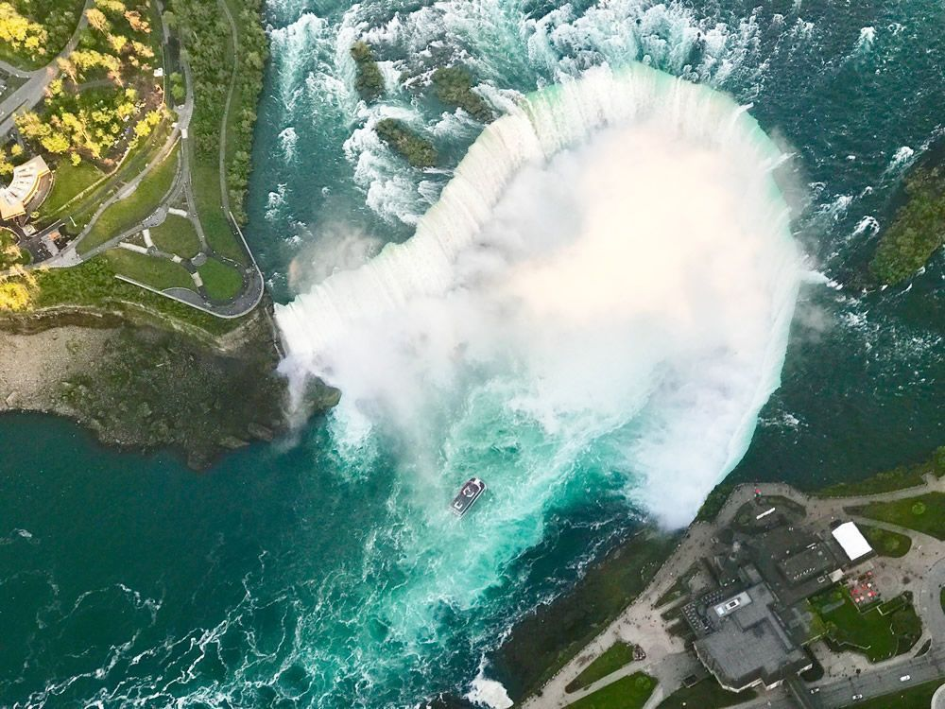
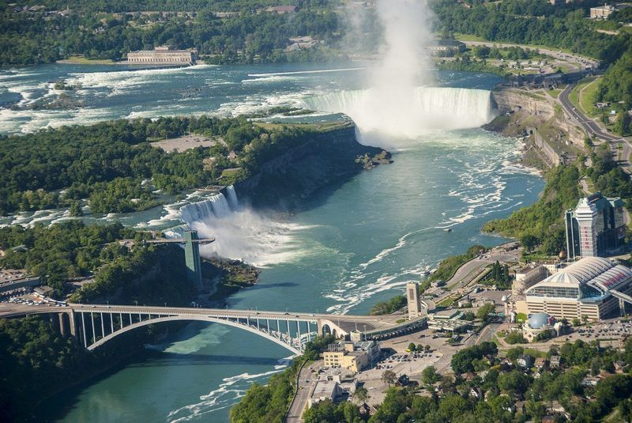

DIA 03 NIAGARA FALLS – MIL ISLAS – OTTAWA (HULL)
Desayuno Continental. Durante nuestro viaje a la capital federal de Canadá tomaremos auto ruta Transcanadiense, haremos una parada para hacer un paseo en barco en esta Hermosa región de veraneo del archipiélago de 1000 Islas, donde el lago Ontario se transforma en el rio San Lorenzo. Luego del almuerzo (no incluido) continuaremos camino hacia Ottawa, entramos a la ciudad pasando por la granja experimental y recorriendo el pintoresco Canal Rideau y sus hermosos barrios residenciales. Haremos un tour de orientación de la ciudad antes de entrar en el hotel. Alojamiento.

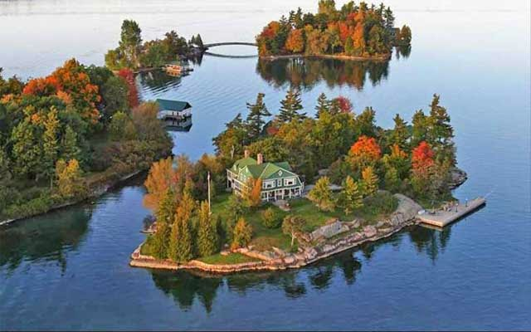

Las Mil Islas de Canadá, en realidad se trata de un archipiélago que cuenta con 1.864 islas.

Gran cantidad de las islas que la componen son privadas. En 1914 fue creado el parque nacional Islas San Lorenzo por Canadá, que integra veintitrés de ellas y otros pequeños islotes.

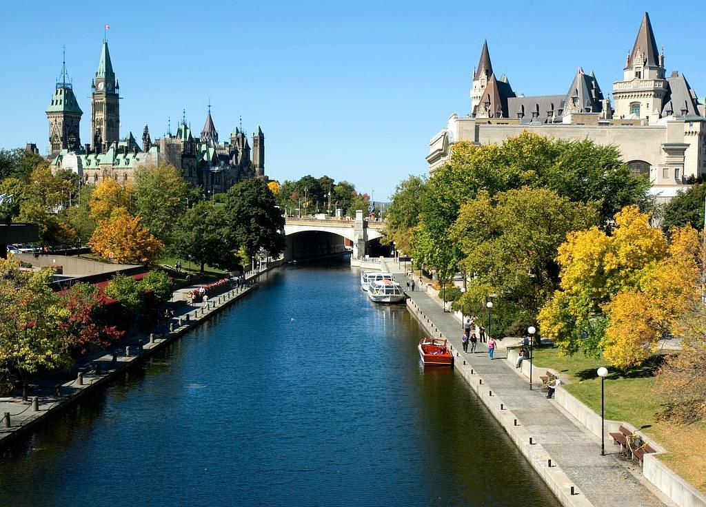
Ottawa es la capital de Canadá y la cuarta ciudad más grande del país, ubicada en la provincia de Ontario en el sureste, cerca de la ciudad de Montreal y la frontera con Estados Unidos. Ubicada en el río Ottawa

El Canal Rideau rodeado de parques está lleno de botes en verano y de personas que practican patinaje sobre hielo en invierno.

El canal Rideau, divide la ciudad de Ottawa, es un punto turístico importante de la ciudad, con diversos senderos y paseos arbolados y parques en sus proximidades. El canal Rideau fue declarado Patrimonio de la Humanidad por la Unesco en 2007.

DIA 04 OTTAWA – MT. TREMBLANT
Desayuno Americano. Salimos del hotel para continuar la visita de la ciudad de Ottawa, pasando por el Parlamento, las mansiones del Gobernador General, primer ministro, la zona residencial. En los meses de julio y agosto exclusivamente podremos asistir al cambio de guardia que se lleva a cabo en el Parlamento. Sugerimos en su tiempo libre visitar alguno de los Museos de la que ofrece la capital federal de Canadá. Luego del almuerzo (no incluido) partimos hacia la región de los Montes Laurentinos, donde se encuentran la mayoría de los centros de esquí del este de Canadá que son atracción tanto de verano como de invierno. Llegada al final de la tarde y tiempo libre en Mt. Tremblant. Alojamiento.

Parlamento en Ottawa.
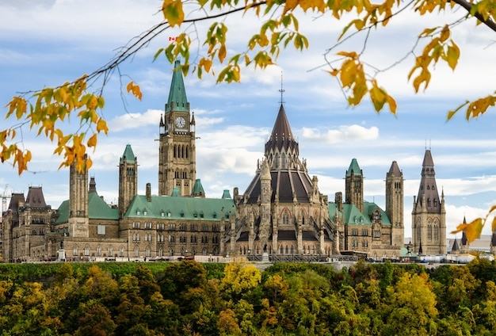
La colina del Parlamento, dominando la ciudad de Ottawa, está compuesta por tres edificios que forman un complejo neogótico espectacular. Fueron construidos entre 1874 y 1878, y ampliados más tarde.
Los tres edificios son el Centre Block, con la famosa Peace Tower (torre del reloj), que alberga la Cámara de los Comunes y el Senado, además de la biblioteca, que bien merece una visita; el East Block, con las oficinas del Primer Ministro canadiense; y el West Block, con las oficinas de los parlamentarios.

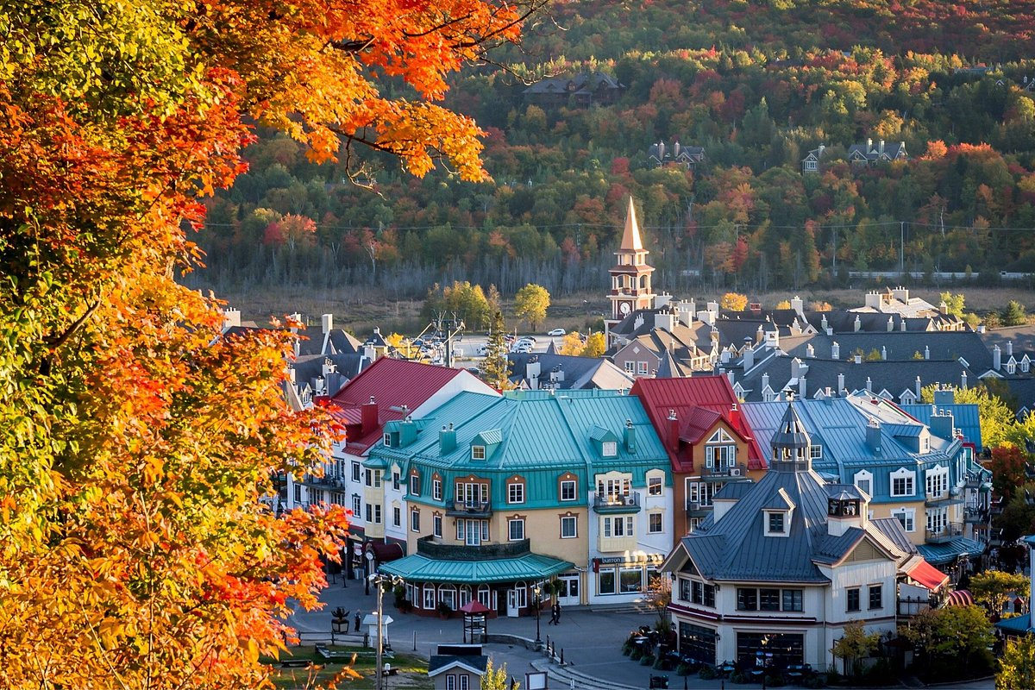
Mont-Tremblant es un municipio de la provincia de Quebec, Canadá, ubicado en las Montañas Laurencianas, al noroeste de Montreal. El Centro de Esquí Mont-Tremblant está abierto todo el año y se ubica en la costa del lago Tremblant, con deportes de invierno populares, campos de golf y una villa comercial peatonal. Al norte de la ciudad está el extenso Parque Nacional Mont-Tremblant, que tiene senderos de excursión arbolados, lagos para andar en canoa y actividades de invierno.

DIA 05 MT. TREMBLANT – QUEBEC
Desayuno Americano. Temprano por la mañana partimos hacia Quebec. En el camino haremos un alto en una de las típicas cabañas de azúcar de la región donde podrá degustar el jarabe de arce caramelizado y conocer su proceso de producción. A la llegada a Quebec iniciamos nuestro tour panorámico. Después del almuerzo (no incluido) continuaremos la visita de la ciudad de Quebec, en la que veremos, los campos de batalla, el cabo diamante, el jardín de Juana de Arco, la Grande Allee, el Parlamento de la provincia de Quebec, la ciudad amurallada, la puerta San Luis, la Plaza de Armas, el área del Chateau Frontenac, el Hotel de Ville, el puerto viejo y la Plaza Real. Alojamiento.

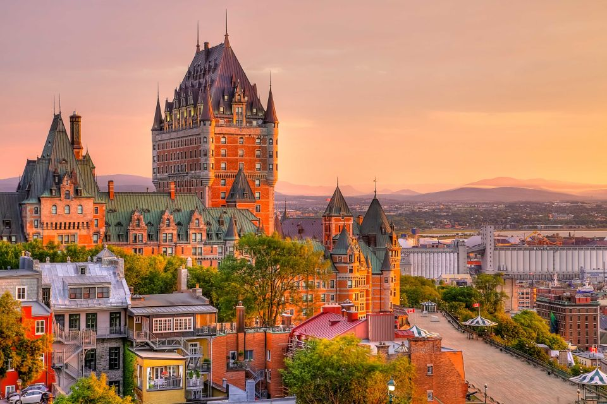
Hotel Castillo de Frontenac
Abrió sus puertas en el año de 1853 y fue construido por la compañía Canadian Pacific Railway, como parte de una serie de hoteles destinados a fomentar el turismo de lujo, entre sus pasajeros de su red ferroviaria.
Conocido como el hotel más fotografiado del mundo.

DIA 06 QUEBEC
Desayuno Americano. Día libre para actividades personales o excursiones facultativas. Alojamiento.

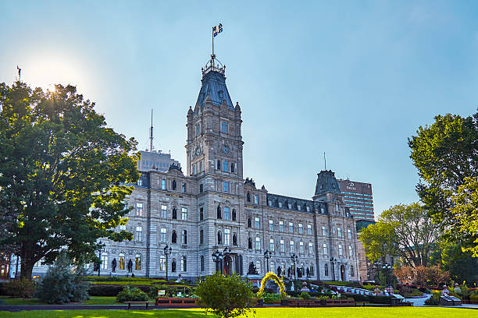
Puerta de San Luis. Parlamento de Quebec.
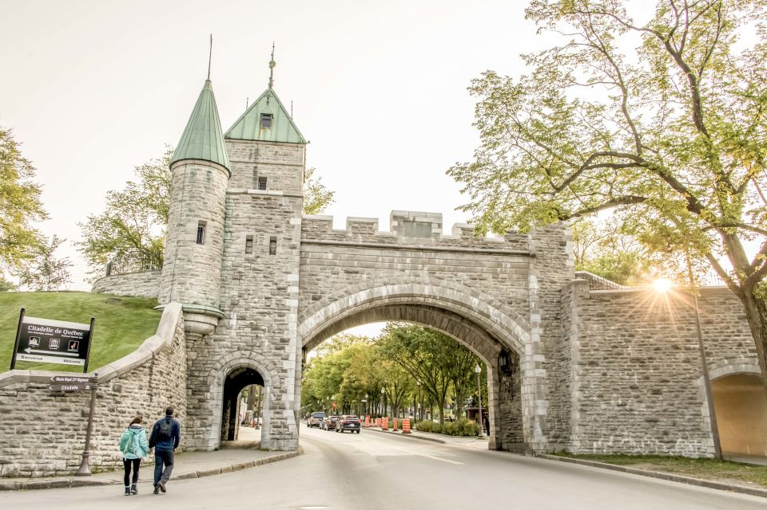

DIA 07 QUEBEC – MONTREAL
Desayuno Americano. Salida hacia la ciudad de Montreal, capital cultural y de la moda. Canadá también se distingue por la vida nocturna y su gastronomía. Visita panorámica de la ciudad de Montreal, pasaremos por la Universidad de McGill, la milla cuadrada dorada, Oratorio San José, el Monte Real, pararemos en uno de sus miradores, barrio latino. Luego del almuerzo (no incluido) continuaremos nuestra visita panorámica hacia el Viejo Montreal, pasando por la plaza de armas, Basílica de Notre Dame (Admisión NO incluida), el viejo Puerto, la plaza Jacques Cartier, el edificio del ayuntamiento. Resto de la tarde libre. Alojamiento

Montreal es la ciudad más grande de la provincia de Quebec en Canadá. Se ubica en una isla en el río San Lorenzo y su nombre viene del Mont-Royal, el cerro con tres cimas que se ubica en su centro. Sus distritos, varios de los cuales alguna vez fueron ciudades independientes, incluyen barrios que varían desde Vieux-Montréal con un estilo francés, adoquines y la Basílica neogótica de Notre-Dame en su núcleo, hasta el bohemio Plateau
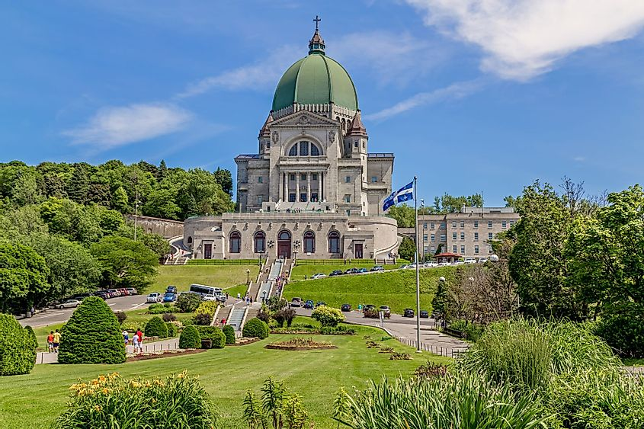

L'Oratoire Saint-Joseph es la iglesia más grande de Canadá y tiene una de las cúpulas más grandes del mundo. Es difícil pasar por alto este hito en la ladera de la montaña central de Montreal, ya sea por tierra o por aire. Esta era la iglesia del hermano André Bessette, un hacedor de milagros que afirmaba poder curar a los visitantes que subían sus 283 escalones. Fue terminada en 1967. En el museo de la iglesia se exhiben el corazón del hermano André y cientos de bastones abandonados. Aparte de la magnificencia del oratorio, las vistas desde las escaleras más altas del oratorio son espectaculares.

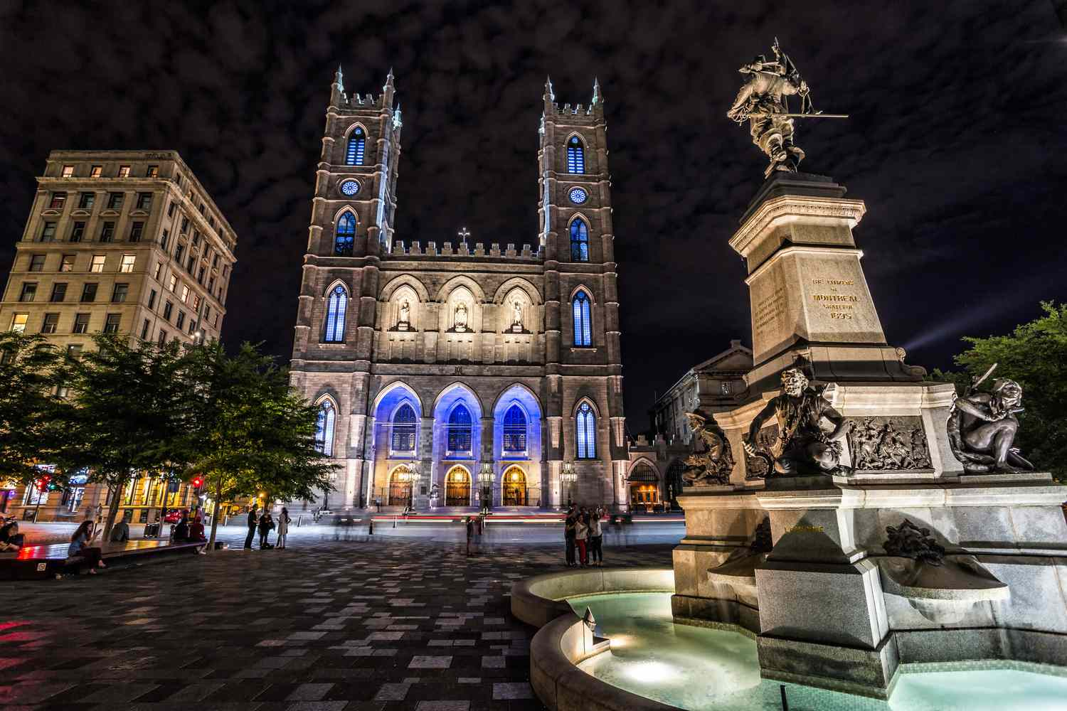

Notre-Dame de Montreal, situada en el distrito de Ville-Marie en la ciudad de Montreal, es la iglesia-madre de Montreal. Auténtica galería de arte religioso, la riqueza de sus adornos no tiene equivalente en Montreal. Pertenece al arquidiócesis de Montreal.

DIA 08 MONTREAL
Desayuno Americano. Día libre para actividades personales en esta magnífica ciudad. Sugerimos una visita de la ciudad subterránea, el jardín botánico, reconocido como uno de los más importantes del mundo, o visitar el Oratorio de San José y después visitar uno de los mercados públicos donde agricultores y artesanos de la alimentación venden sus productos. Alojamiento.

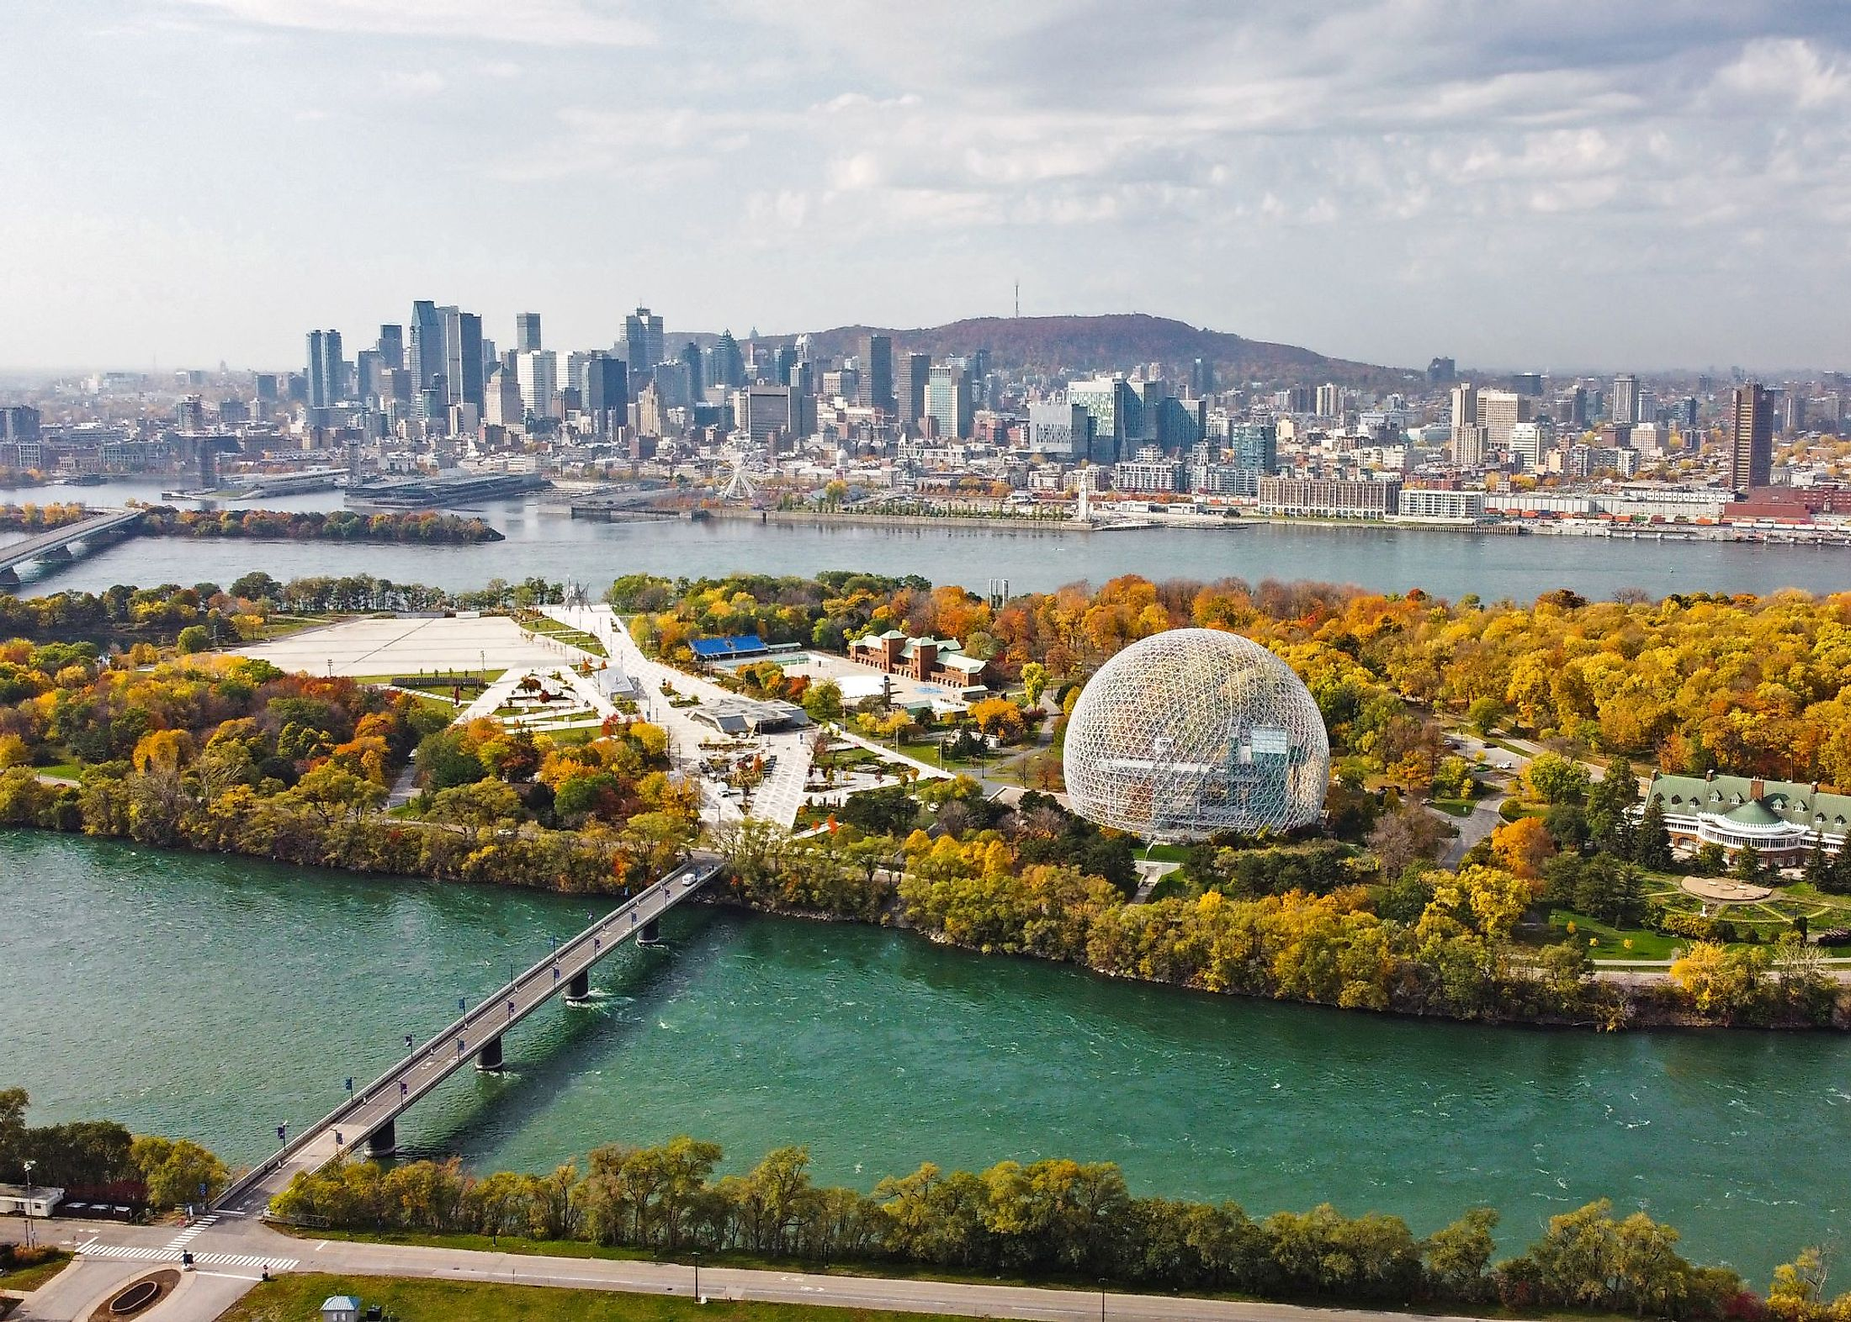

Foto: El Parque Jean-Drapeau, está situado en Montreal (Canadá), en pleno centro del río San Lorenzo. Está compuesto por dos islas, la île Sainte-Hélène y la île Notre-Dame.

DIA 09 MONTREAL
Desayuno Americano. A la hora indicada traslado al aeropuerto.

Fin del Programa.

Fechas de operación del Circuito en destino:

MES | AÑO | DIAS DE OPERACION
Agosto | 2024 | 5 | 12 | 19 | 26
Septiembre | 2024 | 2 | 9 | 16 | 23 | 30
Octubre | 2024 | 7 | 14 | -- | -- | --
Diciembre | 2025 | 27 | -- | -- | -- | --
Febrero | 2025 | 3 | -- | -- | -- | --
Marzo | 2025 | 3 | -- | -- | -- | --
Abril | 2025 | 14 | -- | -- | -- | --

VALOR POR PERSONA EN DOLARES

Fechas de Salida | Doble | Triple | Cuádruple | Sencilla | Nino  3 a 16 años
Diciembre 27 de 2024 | Usd 1.733 | Usd 1.570 | Usd 1.465 | Usd 2.488 | Usd 917
Feb, Mar y Abr de  2025 | Usd 1.733 | Usd 1.570 | Usd 1.465 | Usd 2.488 | Usd 917
Agosto 2024:  05, 12, 19, 26  Septiembre 2024: 02, 09, 16, 23, 30  Octubre 2024:  07, 14 | Usd 1.831 | Usd 1.620 | Usd 1.505 | Usd 2.710 | Usd 917
TARIFA: Aplica para pago en pesos colombianos a la TRM del día del pago, según la liquidación enviada.
*La acomodación en Triple o Cuádruple será la cantidad de adultos según aplique compartiendo dos camas. (En ningún caso se adicionará una cama adicional o similar).
La acomodación en Triple o Cuádruple será la cantidad de adultos según aplique compartiendo dos camas. (En ningún caso se adicionará una cama adicional o similar).

Política de niños: Niños compartiendo en la misma habitación con sus padres
- Sin cama adicional.
- 0 – 2 años gratis (sin alimentación y sin derecho a asiento en los transportes terrestres).
- 3 – 16 años aplica tarifa de niño.

Importante, tarifa del programa:
- Las tarifas cotizadas se garantizan una vez se solicite la reserva con foto de pasaporte de cada viajero y sea confirmada por parte de nuestro operador en destino.
- Una vez confirmada la reserva, se realiza pago de depósito solicitado por nuestro operador o el pago total del costo de la reserva, de acuerdo a los días en que entre en “Gastos de Cancelación” la reserva.
- El pago se realiza en pesos colombianos, al cambio de la TRM del día.
- Estos valores aplican para pagos en efectivo o transferencia bancaria.

VISITAS Y EXCURSIONES OPCIONALES SUGERIDOS
Las visitas o tours sugeridos cuyo valor está descrito en el programa serán ofrecidos por nuestro operador en destino, comprados desde aquí o directamente allá; sin embargo, si el pasajero decide realizar algunas de estas actividades no deberían ser contratadas con un operador diferente, ya que los horarios establecidos en los circuitos pueden variar. El guía tiene total autonomía de modificar por motivos logísticos, operacionales o climáticos el orden de las visitas programadas, siempre respetando los servicios contratados; por esta razón GRUPO DE SERVICIOS CRUCERO SAS y su operador en destino, no se hacen responsables por los servicios contratados en otras empresas.

hoteles previstos o similares
CIUDAD | HOTEL | CATEGORIA
Toronto. | Chelsea Toronto Hotel. | Turista Superior
Niagara Falls. | Ramada Niagara Near The Falls | Turista Superior
Hull. | Four Points Sheraton Gatinea – Ottawa | Turista Superior
Mont. Tremblant. | Marriott Residence Inn Mont Tremblant. | Turista Superior
Sainte-Foy. | Le Classique Ste. – Foy. - Quebec | Turista Superior
Montreal | Le Nouvel Hotel Montreal. | Turista Superior

Esta es la relación de los hoteles utilizados más frecuentemente en este circuito, reflejada tan sólo a efectos indicativos, pudiendo ser el pasajero alojado en establecimientos similares o alternativos en la misma categoría.

NOTAS
- Confirmación de los hoteles definitivos estarán disponibles 30 días antes de la salida.
- Los clientes alojados en hoteles diferentes deben dirigirse por su cuenta a los hoteles indicados y la hora prevista para la salida del circuito (20 minutos antes). Hotel de Recogida Chelsea Toronto. 7:30 AM.

EL PROGRAMA INCLUYE:
- Traslados de llegada en Toronto.
- Traslado de salida en Montreal.
- Transporte terrestre de acuerdo con el itinerario: Toronto – Niagara Falls – Ottawa (Hull) – Mt. Tremblant – Quebec – Montreal.
- Alojamiento 8 noches en hoteles de categoría turista superior; así:
1 noche en Toronto
1 noche en Niagara
1 noche en Ottawa
1 noche en MT. Tremblant
2 noches en Quebec
2 noches en Montreal
- Admisión al barco de Mil islas (opera de 1 mayo a octubre 31) fuera de temporada se visita el museo de la civilización en Ottawa.
- Incluye 8 desayunos, 7 americanos y 1 continental.
- Guía acompañante durante todo el recorrido.
- Visitas según itinerario.
- Transporte en autocar turístico.
- Fee bancario.

EL PROGRAMA NO INCLUYE:
- Tiquetes aéreos desde Colombia o su lugar de origen.
- Impuesto de hoteles, que se paga directo en destino, por noche por habitación.
- Alimentación no estipulada en los itinerarios; Bebidas con las comidas.
- Tarjeta de Asistencia Médica, durante los días del viaje.
- Seguro de Cancelación, para proteger su inversión.
- Gastos personales o servicios no descritos en el programa.
- Propinas para guía, chofer, camareros, y maleteros; se paga en el destino.
- Excursiones opcionales - Extras o servicios a la habitación de ningún tipo en los hoteles.
- Recargos en los hoteles por Early Check In o Late Check out. (entrar o salir en horarios diferentes a las políticas de los hoteles)
- Seguro de Cancelación Multicausa, para proteger su inversión.
- Trámite y costo de VISA a Canadá; se sugiere iniciar proceso con anticipación de 4 meses, antes de inicio de viaje.

NOTAS:
- Por favor tener en cuenta la opción de sumar adicionalmente el *Seguro de Cancelación* para proteger su inversión, por solo 30 usd por cada 1.000 usd, que desee proteger.
- Para pasajeros extranjeros no residentes en Colombia la asistencia médica aplica para las fechas del programa adquirido saliendo de Colombia y por su situación de extranjero, no expide seguro de cancelación.

REQUISITOS PARA RESERVAR Y VIAJAR
- Pasaporte vigente para la fecha de viaje, mínimo de 6 meses y con hojas disponibles para los sellos que colocan las autoridades en cada país.
- Visa Canadá vigente a la fecha de salida del viaje.
- Fotocopia de pasaporte, para revisar escritura de nombres y apellidos en documento y evitar errores.
- Carne de vacuna COVID 19, donde se certifica que la persona tiene aplicada las dosis de vacuna.
- La última aplicación de vacuna debe ser mínimo 15 días antes de la fecha de inicio del viaje.
- Para menores de edad, se debe adjuntar copia del Registro Civil.
- Permiso de salida y registro civil para menores, carta autenticada en notaria informando datos de la persona con quien viaja el menor, motivo del viaje y fecha de salida y regreso (se sugiere llevar fotocopias adicionales de este documento).
- Es responsabilidad de los viajeros tener toda su documentación al día para no tener inconvenientes en los aeropuertos.
- Debes diligenciar el pre-registro migratorio CheckMig 24 horas antes de tu vuelo y máximo una hora antes de la salida de este. Este requisito será verificado por los oficiales de migración en el aeropuerto de origen de tu vuelo en el siguiente link.
https://apps.migracioncolombia.gov.co/pre-registro/public/preregistro.jsf
- Recuerde que los países y las autoridades encargadas, pueden colocar nuevas normas o requisitos que se deben cumplir antes del inicio del viaje y a la fecha del día de hoy de la presente información no conocemos.

Tarjeta de Asistencia Médica y Seguro de Cancelación. - (Opcional con Valor Adicional)

Es nuestro deber informar la importancia de adquirir o incluir en su viaje:

- Tarjeta de Asistencia Médica, por los días que dure el viaje, que tenga cobertura para asistencia en caso de enfermedad (no pre-existente) y/o accidente *Aplican condiciones.
- Seguro de Cancelación, que protege su inversión; por cada 1.000 dólares que desee asegurar, debe adicionar al valor del programa 30 dólares, por persona, al cambio de la TRM del día; este se debe reportar y emitir el mismo día que el pasajero realiza el primer pago en la agencia de viajes. Este adicional de seguro de cancelación se puede adquirir siempre y cuando el programa sea adquirido con más de 31 días calendarios previos al día de inicio del viaje.

Aplica dentro de los 30 días previos al inicio del viaje, siempre y cuando:
1. Se haya enviado el pasaporte, el día que solicita la reserva.
2. Se realice el pago, el mismo día que recibe el depósito o pago total por parte del pasajero.

Nota: No aplica si la compra se hace dentro de los 31 días calendarios previos al día que el viaje inicia. Tiene cobertura geográfica mundial excepto el país de residencia
Tenga en cuenta que la compañía de seguros, requiere la factura de la agencia de viajes del primer depósito o pago total y la fecha de emisión de la factura debe coincidir con la emisión del seguro de cancelación; para poder ofrecer el beneficio que corresponda al evento.

Para ser acreedor del beneficio de Cancelación de viaje el Beneficiario debe dar aviso a la central de asistencia o con su asesor de viajes; en un máximo de 48 horas luego de ocurrido el evento que motiva la cancelación.

CONDICIONES Y POLITICAS DE PAGO DEL CIRCUITO

CONDICIONES DE PAGOS EN DOLARES
(liquidación a la Tasa de cambio del día de cada pago)
Depósito inicial del programa | USD 700*
120 días antes del inicio del viaje | 50% pago del valor del programa contratado
80 días antes del inicio del viaje | 80% pago del valor del programa contratado
50 días antes del inicio del viaje | 100% pago del valor del programa contratado
*El cual debe completarse antes del día 30 del mes en que se reservó.

A partir del primer depósito recibido por Grupo de Servicios Crucero SAS toda cancelación generará un cargo administrativo y operativo de Trescientos cincuenta mil pesos ($350.000) M/cte., por pasajero; independientemente de las políticas de cancelación o circunstancias en la que esta se presente y pagos que apliquen en el paquete contratado.

PAGO TOTAL: 50 días previos a la salida del viaje, Grupo de Servicios Crucero SAS debe haber recibido el 100% del valor total del paquete. De lo contrario se entenderá por DESISTIDO el viaje; sin lugar a reembolso de los anticipos pagos.

POLÍTICAS DE CANCELACIÓN
POR DESISTIR DEL VIAJE DESPUES DE RESERVAR o
DESPUES DE COMPRAR EL PROGRAMA
(sujetas a las condiciones y políticas de los operadores terrestres*)
De 0 a 50 días previos a la salida | 100% de cargos - NO hay reembolso
De 51 a 60 días previos a la salida | 50% de cargos del valor total del programa más cargo administrativo $350.000 por pasajero
De 61 a 80 días previos a la salida | 30% de cargos del valor total del programa más cargo administrativo $350.000 por pasajero
De 81 a más días previos a la salida | Genera cargo administrativo y operativo de  $350.000 por pasajero.
Cualquier inconveniente de índole personal en el aeropuerto como: pasaporte vencido, restricción de salida, permisos de salida del país de menores sin cumplir los requisitos exigidos, homónimos, demandas y órdenes judiciales, retraso en la hora de llegada al aeropuerto o cualquier otro motivo ajeno a nuestra responsabilidad que impida su cumplimiento entre otros, el pasajero será el único y exclusivo responsables para viajar, por los motivos expresados se perderá el 100% del paquete turístico.
* Estas políticas de cancelación están sujetas a cambios por temas excepcionales de caso fortuito o fuerza mayor, imprevisible, irresistible e inevitable.
EJEMPLO: pandemia, epidemia, actos de terrorismo, eventos derivados de la naturaleza (temas climáticos) incontrolable tsunami o actos provocados por el hombre que tenga efecto mundial o local y que incidan de manera frontal en la prestación del servicio.
*las mismas informadas en su confirmación de servicios.

REGLAS - POLITICAS Y CONDICIONES GENERALES DEL PROGRAMA
PORCION TERRESTRE
- Al recibir GRUPO DE SERVICIOS CRUCERO SAS, el depósito para realizar reserva y separar cupo en la excursión; se entiende que el pasajero ha leído, se ha enterado y aceptado cada una de las condiciones, políticas de pago y cancelaciones, de conformidad con lo previsto en el decreto 2438 de 2010 Así mismo hemos cumplido con brindar información de manera escrita y verbal sobre las condiciones de los programas.
- Los servicios incluidos como: traslados, visitas incluidos son prestados en servicio regular (compartido con otros clientes o turistas) no en privado.
- Los hoteles mencionados como previstos al final de cada circuito están sujetos a variación, sin alterar en ningún momento su categoría.
- Las habitaciones cotizadas en planes, son en categoría estándar; si desea una habitación superior, categoría lujo o con unas características específicas para su plan de viaje o un hotel de categoría superior o lujo; debe ser cotizado con los valores que apliquen para la fecha de viaje y pagar adicional el costo de diferencia al programa que estamos cotizando en esta propuesta.
- En caso de no recibir copias de pasaportes colombianos en la fecha establecida, Grupo de Servicios Crucero SAS, no se hace responsable por la información recibida, cualquier cambio o modificación será responsabilidad de la persona que solicita la reserva y estará sujeto a las condiciones y cargos de la aerolínea, operadores terrestres y entidad migratoria por visado, nombres mal escritos o nombres cambiados por ser residentes de otros países.
- Los documentos de viaje se entregarán 08 días antes de la salida.
- Itinerario sujeto a cambio sin previo aviso y de acuerdo con las disposiciones y restricciones de cada país por pandemia, cierre de fronteras, conflictos políticos y/o cancelación de la operación aérea o algo similar.
- En caso de alza en la tasa e impuestos de la tarifa aérea; lo cual es política de la aerolínea y/o impuestos hoteleros aun existiendo pago parcial o total esta diferencia deberá ser asumida por el pasajero de forma inmediata para emitir los servicios.
- En caso de que la salida no cubra un mínimo de 10 plazas. El circuito podrá cancelarse por lo que se ofrecerá otro circuito similar próximo a la fecha de salida.
- Las tarifas sobre las cuales está cotizado este programa, obedecen a un número mínimo de pasajeros. En caso de no cumplirse con ese número mínimo o de presentarse cualquier otra variable que impida la salida del grupo, GRUPO DE SERVICIOS CRUCERO SAS y su operador se reserva el derecho de cancelar el programa con un mínimo de 30 días antes de la fecha de inicio de viaje, sin que se genere el pago de indemnizaciones o penalidades, únicamente se devolverán los dineros recibidos.
- No se puede realizar modificaciones al itinerario.
- Se considerará grupo a más de 20 personas, favor de solicitar condiciones de grupo al asesor de ventas.
- En caso de no tomar algún servicio del programa NO será reembolsable.
- La asistencia médica cubre a nivel mundial excepto en el país de residencia del pasajero.
- Pasajeros mayores de 76 años hasta 85 años deben pagar un suplemento en la tarjeta médica de asistencia. (Mayores de 86 años no tienen asistencia médica).
- Para pasajeros extranjeros no residentes en Colombia la asistencia médica aplica para las fechas del programa adquirido saliendo de Colombia y por su situación de extranjero, no se expide seguro de cancelación.
- Si el pasajero tiene alguna condición de discapacidad deberá llevar sus elementos de ayuda (uso de bastón, silla de ruedas plegable, muletas, etc.), debe viajar con un acompañante que le asista en todo lo referente al viaje, debe tener en cuenta que algunos recorridos no tienen acceso para silla de ruedas, lo cual quiere decir no podrá disfrutar en un 100% su viaje.
- Cualquier reprogramación de fecha que se genere, el pasajero deberá asumir las diferencias a las que haya lugar por tiquetes aéreos o porción terrestre.

- Las reprogramaciones que se generen deben ser con justa causa y demostrables adjuntando documentos de soporte, bien sea porque el pasajero enferme, salga positivo para Covid-19 (no pueden ser por voluntad propia) o porque haya un cierre de fronteras, conflictos políticos, cancelación de la operación aérea o algo similar. Por lo anterior sugerimos adquirir Asistencia médica con Seguro de Cancelación.
- Es permitida una (1) maleta de tamaño normal en los buses y/o transporte, que se utilizan para el recorrido del programa en destino.
- Las tarifas mencionadas en la presente cotización, están sujetos a cambios sin previo aviso debido a: aumento de los impuestos estatales, tasas, aumento de los precios de las entradas en lugares arqueológicos y museos, aumento de los precios de los combustibles, fluctuación del cambio monetario, cambios de precios de los hoteles y de las compañías marítimas. Estas se actualizan al momento de la solicitud y confirmación de la reserva.
- En las Políticas de los hoteles, comunicamos:
- Se deja constancia, que se informó sobre las distintas categorías de hoteles ofrecidos y que se han hecho conocer las características de todos, de forma tal que el adquiriente del Paquete turístico escoge el que aplique a su gusto, necesidad y presupuesto a la hora de tomar decisión con las opciones brindadas por la agencia de viajes; Por esta razón no se aceptan reclamaciones posteriores a la compra del paquete turístico y cualquier cambio implica penalidad y/o diferencia de tarifa para realizar cambios de última hora.
- Toda solicitud especial de habitación superior o con especificaciones especiales, estará sujeto a la disponibilidad del hotel y a tarifas de mayor valor de acuerdo a cada hotel y se debe pagar la diferencia.
- Tarifas deducidas con base en acomodación doble, triple (que quiere decir 2 ó 3 personas adultas por habitación); en el caso de que se aloje un solo adulto con un niño en una (1) misma habitación, el niño pasa a cancelar la misma tarifa que aplique para el adulto.
- Los hoteles: a) manejan en cada habitación dos (2) camas dobles o una (1) cama matrimonial; no colocan camas adicionales individuales. b) tienen horarios establecidos en sus restaurantes para el manejo de la alimentación. c) Por lo general en los hoteles el Check in hora de registro, ingreso y entrega de habitación al huésped es a las 15:00 PM; la habitación será entregada aproximadamente entre las 15:00 PM y 16:00 PM ó antes si es posible dependiendo de la disponibilidad de habitaciones del hotel. El Check out o entrega de la habitación por parte del huésped el día de su salida del hotel, es a las 12:00 Medio día. En caso de no entregar la habitación en esta hora queda sujeto al cargo automático de una noche adicional. Esto no implica que pueda conservar la habitación.

Menores de Edad:
- Infantes de 0 a 23 meses (antes de cumplir 2 años) a Nivel Nacional No cancela tiquete aéreo; para viaje Internacional cancelan un porcentaje del valor del adulto de la tarifa disponible en el sistema de reservas.
- Niños entre los 2 años a 11 años aplica tarifa de niño de acuerdo a cada hotel y destino de viaje.
- Niños con edad o mayores de 12 años pagan la tarifa de adulto, en planes nacionales y en tiquetes aéreos. Aplican las condiciones y políticas de cada hotel y destino de viaje.
- Estas políticas de cancelación están sujetas a cambios por temas excepcionales de caso fortuito o fuerza mayor, imprevisible, irresistible e inevitable, situaciones como: Pandemia, Epidemia, Actos de terrorismo, Eventos de la naturaleza incontrolable, Tsunami o Actos provocados por el hombre que tenga efecto mundial o local y que incidan de manera frontal en la prestación del servicio que pongan en riesgo grave la integridad, la salud y en general la vida de los pasajeros.

Adjunto a la presente cotización e información de programa de excursión, enviaremos las Políticas, Normas, Condiciones de Pago y Cancelación y Clausula de Responsabilidad, que aplican al programa.

